

TURISTIČNA NALOGA

TURIZMU POMAGA LASTNA GLAVA

IGRAJMO SE

**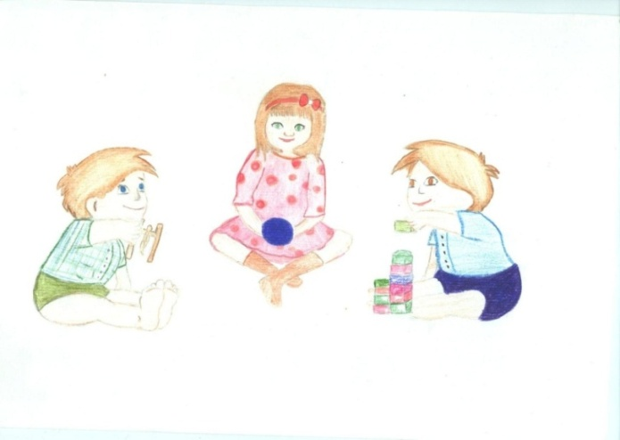**

**AVTORJI:**

**Ana Šuligoj, 9. razred**

**Ažbe Bolčina, 8. razred**

**Andraž Plesničar, 8. razred**

**MENTORICA: Jelka Rijavec Čepovan, marec 2012**

|  |  |
| --- | --- |
| **OŠ ČEPOVAN**  Čepovan 87  5253 Čepovan  **T** 05/30 72 906  **F** 05/30 72 907  **E** projekt1.osngcep@guest.arnes.si  http://www2.arnes.si/~osngcep/index |  |

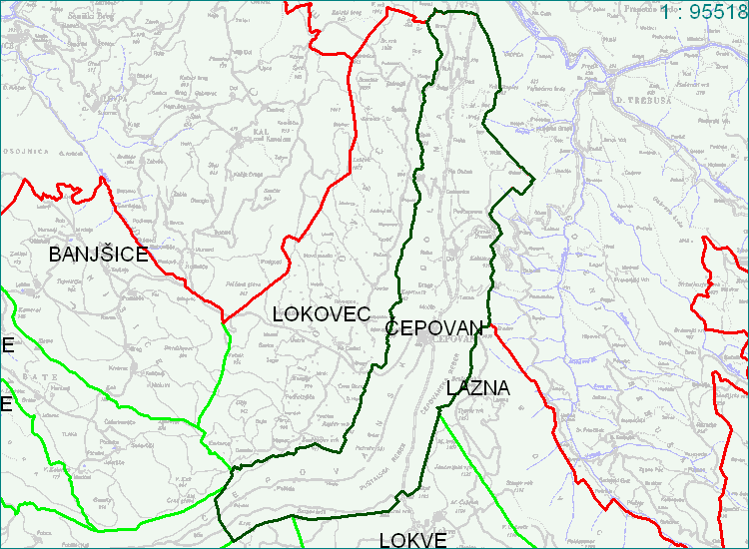

**SOAVTORJI TURISTIČNE NALOGE:**

**Marjana Šuligoj, 5. razred Nika Slejko, 7. razred**

**Abertina Dulaku, 5. razred Kaja Šuligoj, 7. razred**

**Gašper Murovec, 5. razred Polona Šuligoj, 7. razred**

**Anika Murovec, 6. razred Tine Šuligoj, 7. razred**

**Gaja Slokar, 6. razred Jonathan Černe, 7. razred**

**Rebecca Winkler Milovanovič, 6. razred Klemen Kovačič, 7. razred**

**Lara Šuligoj, 6. razred Klara Šuligoj, 7. razred**

**Nejc Kofol, 6. razred Luka Markič, 7. razred**

**Tomaž Bremec, 8. razred Sebastjan Šuligoj, 8. razred**

**Jakob Murovec, 8. razred Aljaž Murovec, 8. razred**

**Karin Kofol, 9. razred Albijon Dulaku, 9. razred**

**MENTORICA: JELKA RIJAVEC, predmetna učiteljica zgodovine in geografije**

**PREDSTAVITEV**

Prihajamo iz Čepovanske doline, ki zbuja pozornost s svojo izrazito in globoko zarezanostjo med sosednji planoti, Banjšice na zahodu in Trnovski gozd na vzhodu. Šolo v Čepovanu obiskujemo tudi učenci iz Lokovca. Zanimiv del Čepovanske doline je njegov zgornji del med Podčepovanom in severnim zaključkom doline. Bolj gostoljuben in za življenje primeren je osrednji, nekoliko razširjen del doline, kjer se na vzhodnem pobočju s skladnim vpadom skladov pojavljajo stalni in občasni studenci in tokovi; nekateri so precej globoko zarezani v pobočje. Občasni izviri oživijo le ob izdatnih padavinah.

Smo daleč stran od hitenja in mestnega vrveža, v tesnem stiku z naravo in ljudmi, njihovo kulturo, s šegami in navadami, vseeno pa dovolj blizu, da sledimo sodobnemu toku življenja. V šolske klopi, kjer se učimo, sedemo vsak dan. Bivanje v tej stavbi nam polepšajo različne dejavnosti, kjer uživamo, se sprostimo in se ob tem tudi veliko naučimo. Zelo radi obiskujemo turistični krožek. Naša šola je res majhna, a v ta krožek smo se vključili vsi učenci od 5. – 9. razreda, tako da ga obiskuje kar 25 učencev. Čeprav nas čaka veliko dela, pa se že vsi skupaj veselimo predstavitve na festivalu Turizmu pomaga lastna glava, kjer se bodo lahko z nami igrali, preizkušali svoje spretnosti, se zabavali in sprostili tudi naši vrstniki ter obiskovalci turistične tržnice. Upamo, da jih bomo navdušili za obisk delavnic v našem kraju in nakup okolju prijaznih družabnih iger in igrač.

**ZAHVALA**

Zahvaljujemo se naslednjim osebam, ki so pripomogle k nastanku naše naloge:

* učiteljici slovenskega jezika za slovnično obdelavo naloge,
* profesorici angleščine za prevod povzetka,
* vsem anketirancem,
* učiteljici tehničnega pouka,
* ravnateljici, ki nam je omogočila izvedbo projekta,
* Fundaciji BIT PLANOTA , ki so nam pomagali pri financiranju promocijskega materiala,
* podjetju DENATEX za sponzoriranje oblačil.

**POVZETEK TURISTIČNE NALOGE**

Čepovanska dolina in njena okolica nudita veliko miru, možnosti gibanja, sprostitve, spoznavanja kulturnih spomenikov in znamenitosti, starih obrti, šeg in navad domačinov, hkrati pa ponuja nove izzive za prihodnost. V nalogi smo na kratko predstavili vse naše znamenitosti, ki že privabljajo goste v naš kraj. Z našo inovativno idejo, prikazano v tej nalogi, pa želimo še dodatno popestriti in nadgraditi ponudbo našega kraja. Idejna zasnova in rdeča nit naše naloge so okolju prijazne družabne igre in igrače. Delavnice, v katerih se učimo izdelovati take družabne igre in igrače, smo izvajali vsak petek v oktobru na naši šoli. Svoje spretnosti bomo posredovali udeležencem delavnice »odprtih vrat«, ki bo predvidoma v aprilu, ko bo potekala tudi prireditev v okviru praznovanja 140-letnice šolstva v Čepovanski dolini. Trudili se bomo, da bi v okviru TD Lokovec in Fundacije BIT Planota prispevali k večji turistični ponudbi kraja. Upamo, da bomo s sodelovanjem pri organizaciji delavnic ter prodaji družabnih iger in igrač na prireditvah, ki potekajo pri nas, dodatno vzbudili zanimanje turistov za naš kraj.

KLJUČNE BESEDE: okolju prijazne družabne igre in igrače, delavnice, prireditve, trženje

**SUMMARY**

The Čepovan valley and its surroundings offer a lot of peaceful places, the possibility of outdoor activities, relaxation, discovering cultural monuments and sights as well as old crafts, customs and habits of local people and offers new challenges for the future at the same time. The present paper briefly presents the sights of the area that have already been attracting visitors. The aim of our innovative idea, presented in the paper, is to make the offer of the Čepovan valley even greater and more interesting. The idea and the main theme of our assignment are environment-friendly board games and toys. We were learning about this kind of board games and toys in workshops, which were held every Friday in October at our school. We are going to pass our knowledge onto participants of another workshop, which will take place at "open days", probably in April in the occasion of the 140th anniversary of education system in the Čepovan valley. We will try to contribute to a greater tourism offer of the place in cooperation with the Lokovec Tourism Society and the Community Foundation BT Planota. We are going to help with the organization of workshops and with the sale of board games and toys at the events of the area, and thus we hope to attract even more visitors.

KEY WORDS: environment-friendly board games and toys, workshops, events, marketi

**KAZALO**

[1. UVOD 7](#_Toc314050553)

[1.1. SMERNICE ZA SODELOVANJE NA FESTIVALU 7](#_Toc314050554)

[1.2. PREDSTAVITEV IZBRANE TEME IN STRUKTURA NALOGE. 9](#_Toc314050555)

[1.3. UPORABLJENE METODOLOGIJE PRI IZDELAVI NALOGE 10](#_Toc314050556)

[1.4. OPREDELITEV VIROV, UPORABLJENIH V PROJEKTNI NALOGI 10](#_Toc314050557)

[1.5. OPREDELITEV MOTIVOV SKUPINE ZA IZBIRO PREDLAGANE TEME 11](#_Toc314050558)

[2. GLAVNI DEL NALOGE 11](#_Toc314050559)

[2.1. TEORETIČNA ZASNOVA 11](#_Toc314050560)

[2.1.1. VLOGA TURIZMA 11](#_Toc314050561)

[2.1.2. ZANIMIVOSTI NAŠEGA KRAJA 11](#_Toc314050562)

[2.1.3. ŠEGE IN NAVADE NAŠEGA KRAJA 14](#_Toc314050563)

[2.1.3.1 GRANDOV SEJEM 14](#_Toc314050564)

[2.1.3.2 LJUDSKE IGRE 14](#_Toc314050565)

[2.1.4. VSEBINSKA IZODIŠČA 15](#_Toc314050566)

[2.1.5. POTEK RAZISKAVE IN PRIDOBIVANJE MNENJA 15](#_Toc314050567)

[2.1.6. REZULTATI RAZISKAVE 15](#_Toc314050568)

[2.1.7. ANALIZA RAZISKAVE 18](#_Toc314050569)

[2.2. OBLIKOVANJE TURISTIČNEGA PROIZVODA 18](#_Toc314050570)

[2.2.1. PREDSTAVITEV IDEJE 18](#_Toc314050571)

[2.2.2. UMESTITEV PREDSTAVLJENE IDEJE V SEDANJI PROSTOR IN ČAS 18](#_Toc314050572)

[2.3. ŠIRŠA PREDSTAVITEV NAČRTOVANEGA TURISTIČNEGA PRODUKTA 20](#_Toc314050573)

[2.3.1. OBLIKOVANJE PREDSTAVLJENEGA TURISTIČNEGA PRODUKTA 20](#_Toc314050574)

[2.3.2. RAZČLENITEV PREDSTAVLJENEGA TURISTIČNEGA PRODUKTA 20](#_Toc314050575)

[2.3.3. PREDSTAVITEV PLANA IZVEDBE PREDSTAVLJENE IDEJE-TRŽENJE 25](#_Toc314050576)

[3. ZAKLJUČEK 26](#_Toc314050577)

[4. LITERATURA IN VIRI 27](#_Toc314050578)

[5. PRILOGE 27](#_Toc314050579)

# UVOD

## SMERNICE ZA SODELOVANJE NA FESTIVALU

|  |  |  |
| --- | --- | --- |
| **VAS ČEPOVAN**  **Država:** | | **[Zastava Slovenije](http://sl.wikipedia.org/wiki/Slika:Flag_of_Slovenia.svg)**[**Slovenija**](http://sl.wikipedia.org/wiki/Slovenija) |
| **Nadmorska višina:** | | **604,4 m** |
| **Število prebivalcev:** | | **365** |
| [**Poštna št./pošta**](http://sl.wikipedia.org/wiki/Seznam_po%C5%A1tnih_%C5%A1tevilk_v_Sloveniji)**:** | | **5253 Čepovan** |
| [**Občina**](http://sl.wikipedia.org/wiki/Ob%C4%8Dina)**:** | | [**Nova Gorica**](http://sl.wikipedia.org/wiki/Ob%C4%8Dina_Nova_Gorica) |
| [**Pokrajina**](http://sl.wikipedia.org/wiki/Pokrajine_v_Sloveniji)**:** | | [**Primorska**](http://sl.wikipedia.org/wiki/Primorska) |
| [**Statistična regija**](http://sl.wikipedia.org/wiki/Statisti%C4%8Dne_regije_Slovenije)**:** | | [**Goriška regija**](http://sl.wikipedia.org/wiki/Gori%C5%A1ka_regija) |
|  |  | |
|  | | |

|  |
| --- |
| Odmaknjena od nenehnega hitenja se v zavetju hribov skriva Čepovanska dolina, ki pritegne s svojo pristnostjo, lepo naravo, skritimi kotički in pričakovanjem, kaj sledi za naslednjim ovinkom.  V osrčju doline nas pričaka razpotegnjena vas Čepovan. Ljudska etimologija izvor imena naselja povezuje s pitno vodo, ki je, v nasprotju s sosednjimi kraji, tu ne primanjkuje.  O razburkani polpretekli zgodovini doline in naselja priča spomenik padlim avstrijskim vojakom v prvi svetovni vojni. Tudi druga vojna krajem ni prizanašala, saj je naselje zaradi okupatorjevega požiga skoraj v celoti zgrajeno po njej. Padlim v dolini so se poklonili s spomenikom v središču vasi, ki je delo akademskega kiparja Negovana Nemca.  Čepovan  Slika 1: Vas Čepovan  Kjer domačijam sodobna arhitektura ni prišla do živega, lahko nasledimo škofjeloško- cerkljanski način gradnje hiš. Tako poslopja domačije pri Maražucu na Vratih pričajo o močni kmetiji v preteklosti. Pred leti so po literarni predlogi Franceta Bevka prav tu posneli prizore za film Pestrna  Nad naseljem bdi cerkev sv. Janeza Krstnika, kjer je shranjena ena najstarejših in najlepših kopij svetogorske podobe.  http://www.planota.si/images/slike/Cepovan/velike/cepovan_cerkev_sv_janeza_krtsnika_velika.jpg  Slika 2: Cerkev s pokopališčem    Precej živahno zna biti v Čepovanu »34.« avgusta, ko je poseben praznik z Grandovim sejmom. V noči od 2. septembra na 3. fantje poberejo vse mogoče predmete, ki jih najdejo okrog hiš in jih znesejo na sredo vasi. Ko ljudje prihajajo zjutraj iskat svojo šaro, imajo obilo zabave in znajo prav na ta račun povedati marsikaj.  grandov-sejem  Slika 3: Grandov sejem  Poleg doline so vredni ogleda tudi okoliški vrhovi. Pri vzponu na Vrše ali Kobilico lahko prisluhnete šumenju vetra skozi gozd, se predate pomirjajočemu zelenilu razgibane pokrajine in uživate v vonju sveže nabranih gozdnih sadežev. Trud bo poplačan s čudovitim razgledom na Julijske Alpe in sosednje kraje. |

## PREDSTAVITEV IZBRANE TEME IN STRUKTURA NALOGE.

V Čepovanski dolini in okolici je veliko naravnih in kulturnih znamenitosti. Ponosni smo na vso to lepoto. Ponuditi želimo naravne danosti in spomenike, ki so povezani z zgodovinskimi dogodki našega kraja, vse to pa nagraditi z dodatno ponudbo. Tako smo se odločili, da popestrimo dogajanje v našem kraju z delavnicami izdelovanja iger in igrač iz naravnih materialov, ki ji imamo pri nas, ter z njihovim trženjem v okviru TD Lokovec in društva Planota.

Pri oblikovanju naloge smo se odločili za naslednje korake:

 • Sestaviti anketni vprašalnik in izvesti anketo na terenu, jo analizirati in z njo dobiti del potrebnih smernic za izpeljavo projekta.

• Opraviti pogovor z domačini, ki so take igrače že izdelovali v preteklosti in jih mogoče še danes.

• Iskati dodatne vire za izdelavo okolju prijaznih igrač.

• Zasnovati idejni načrt za izdelavo projekta.

• Določiti vrsto ponudbe in načina trženja.

• Poiskati način oglaševanja ponudbe in izdelati celostno podobo.

## UPORABLJENE METODOLOGIJE PRI IZDELAVI NALOGE

Za izdelavo naše naloge so nam služile naslednje metode:

* pridobivanje mnenj v obliki pogovora in nadalje dialoga na šoli
* pogovori in intervjuji z domačini
* pridobivanje mnenj v obliki ankete

Kako bomo projekt izpeljali, smo dokončno ugotovili, ko smo naredili analizo vseh pogovorov in anket.

Dodatne podatke pa smo iskali v strokovni literaturi in na spletnih straneh.

Predstavitev ponudbe širšemu krogu obiskovalcev je eden najbolj pomembnih dejavnikov za prihodnost našega produkta. Zato smo uporabili metodo lastne aktivnosti pri izdelavi zloženk in oglasa.

## OPREDELITEV VIROV, UPORABLJENIH V PROJEKTNI NALOGI

Glavni in najpomembnejši vir naše raziskave in celotne priprave produkta nam je predstavljal ustni vir. Največ informacij smo dobili na terenu z intervjuvanjem domačinov in anketnim vprašalnikom.

Vse dodatne informacije pa smo poiskali še v strokovni literaturi, revijah in na internetu.

## OPREDELITEV MOTIVOV SKUPINE ZA IZBIRO PREDLAGANE TEME

Naš poglaviten motiv je bila popestritev življenja v našem kraju. Ob tem smo pomislili na

ponudbo dogodkov in turistični objektov, ki bi bili zanimivi tako za domačine, kakor tudi za

turiste iz drugih krajev. Z domačini smo izmenjevali mnenja o naši nalogi. Da bi vse skupaj postalo bolj pestro in vabljivo, smo vnesli nepozabne pripovedi domačinov o igranju v času njihovega otroštva in ugotavljali, kako bi tak način igre spodbujali med mladimi, ki vse več časa preživijo le pred računalniki. Hkrati pa želimo privabiti turiste, ki so vse bolj naveličani vsakdanjega vrveža in se želijo v miru sproščati v objemu narave.

# 2. GLAVNI DEL NALOGE

## 2.1. TEORETIČNA ZASNOVA

### 2.1.1. VLOGA TURIZMA

Turizem je vedno predstavljal pomembno vlogo v življenju ljudi. Ljudje občudujemo naravne danosti in lepote, ostanke zgodovinske in kulturne dediščine. V kriznem obdobju se ljudje še bolj zavemo, da za človeka ni pomembno samo telesno, ampak tudi njegovo duševno počutje. Naši kraji so prijetni in v njih vsak človek lahko najde hrano za svojo dušo in svoje telo.

### 2.1.2. ZANIMIVOSTI NAŠEGA KRAJA

[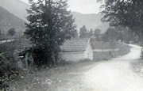](http://planota.kreatim.si/index2.php?option=com_jce&task=popup)

Prvi mlin se je nahajal ob cesti na Paludah blizu izvirov. Vodo je izrabljal iz obeh potokov. Najprej so zbrali vodo iz bližnjih izvirov, za pomoč so imeli na drugem potoku zapornico. Od tu so vodo preusmerili po posebnem kanalu mimo Močil, pod cesto, nato na leseno korito (mlinske rake) - Čepovanci so jim pravili *roje*. Voda je padala na vodno kolo s premerom 2,60 m. Drugi mlin se je nahajal severno od današnjega starega gasilskega doma. Vodo za pogon je dobival iz bazena (bajerja) ob cerkvi, danes stoji na tem mestu veroučna kapela, ki je bila zgrajena 1934. leta. V bajer je voda pritekala iz potoka, potem pa po lepo oblikovanem vodnem koritu do vodnega kolesa. Ostanki teh kamnitih roj so še danes vidni. Tretji mlin je bil Farbarjev mlin, danes pri hiši pravijo pri Medvedu. Zaradi nizkega padca je moral imeti poglobljeno jamo, da je lahko vodno kolo ujelo dovolj vode. Žago je poganjala voda iz prvega potoka nižje od zadnjega mlina. Postavili naj bi jo 1866. leta. Veliko vodno kolo s premerom 8 m je bilo nameščeno v breznu. Voda je pritekala iz posebnega bazena in padala na vodno kolo v breznu ter se zgubljala v kraška tla. Žaga je dala osnovo za razvoj lesnega podjetja v Čepovanu, ki je dajalo glavni zaslužek prebivalcem cele doline in okolice.

[](http://planota.kreatim.si/index2.php?option=com_jce&task=popup)**Prvi telefon je v Čepovanu zazvonil leta 1938**   
Nameščen je bil na pošti. Telefon so takrat imeli le občinski urad in karabinjerji. Prva avtomatska telefonska centrala s petdesetimi številkami je bila postavljena 1978. leta.

**[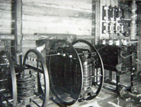](http://planota.kreatim.si/index2.php?option=com_jce&task=popup)**  
**Luč je zasvetila1938. leta. 00000000000000000000000000000** Prvi električni daljnovod (2 KV) iz Gorice je dosegel Čepovan1938. leta, leto pozneje pa Dol. Elektrifikacija se je začela po končani vojni. Na Vratih je zasvetila luč konec decembra 1953. Zanimivo je, da so Puštale dobile elektriko šele 1962. leta, čeprav je bila napeljana mimo Puštal že l. 1938. Podčepovan je bil elektrificiran 1966. leta. L. 1983 so postavili nov 10 KV daljnovod, lesene drogove zamenjali z betonskimi, postavili nove trafopostaje in sklenili tokokrog preko Lokovca z elektrarno v Doblarju.

|  |  |  |
| --- | --- | --- |
| Slika 4: Čepovanska dolina | http://planota.kreatim.si/images/zoom/QLTMAY/rake-ostanek_mlina.jpg  Slika 5: RAKE - ostanek mlina | http://planota.kreatim.si/images/zoom/QLTMAY/thumbs/parton.jpg  Slika 6: Parton v Puštalah |
|  |  |  |
| http://planota.kreatim.si/images/zoom/QLTMAY/thumbs/planina_Vrse.jpg  Slika 7: Planina Vrše | http://planota.kreatim.si/images/zoom/QLTMAY/thumbs/tesno.jpg  Slika 8: Dol, Drage | http://planota.kreatim.si/images/zoom/QLTMAY/thumbs/a.JPG  Slika 9: Zima |
|  |  |  |
| http://planota.kreatim.si/images/zoom/QLTMAY/thumbs/dezevje.jpg  Slika 10: Spomladansko deževje | http://planota.kreatim.si/images/zoom/QLTMAY/thumbs/cepovan_spomenik_velika.jpg  Slika 11: Spomenik padlnim vojakom | http://planota.kreatim.si/images/zoom/QLTMAY/thumbs/vrse_3.jpg  Slika 12: Sončni zahod na Vršah |
|  |  |  |
| http://planota.kreatim.si/images/zoom/QLTMAY/thumbs/vrse_1.jpg  Slika 13: Pot na planino |  |  |

### 2.1.3. ŠEGE IN NAVADE NAŠEGA KRAJA

#### 2.1.3.1 GRANDOV SEJEM

**Avgust ima v Čepovanu 34 dni**

Na ta dan imajo Čepovanci svojo osebni praznik – **Grandov sejem**. Na predvečer 34. avgusta, to je v noči z 2. na 3. september, poberejo fantje in dekleta pa tudi žene in zrelejši možje vse mogoče predmete, ki jih najdejo okrog hiš, ter jih odnesejo na sredo vasi. Drugo jutro je videti na Grandovem sejmu vile, lopate, grablje, lestve, klopi, vozove, vedra, perilo, rože, … sploh vse, kar se je dalo v noči nabrati okoli hiš.

|  |  |
| --- | --- |
| [grandov_sejem-](http://planota.kreatim.si/index2.php?option=com_jce&task=popup)  Slika 14: Grandov sejem | grandov  Slika 15: Grandov sejem |

#### 2.1.3.2 LJUDSKE IGRE

Ljudske igre so preproste in lahko razumljive. Glavni namen iger ni samo tekma, temveč tudi dokazovanje zmogljivosti in uspešnosti. Čeprav so se ljudske igre skozi leta spreminjale, je v njih še začutiti življenjske izkušnje človeštva in spoznanja, ki so se razvijala skozi spremembe načina življenja. V teh igrah je skritih veliko prvin športa, ki ga tako lahko približamo otrokom in odraslim na prijeten način. Materiali, ki so jih nekoč uporabljali v ljudskih igrah, so preprosti in vzeti iz vsakdanjega življenja oziroma dela. Primerne so za različna starostna obdobja. Namen naloge je bil ugotoviti, v kakšni meri so te igre še prisotne, katere ljudske igre še poznajo domačini, kakšen je namen vključevanja ljudskih iger v delo z otroki, kako s pomočjo teh iger razvijajo motorične spretnosti, koliko so odrasli še pripravljeni prenašati svoje znanje na otroke in kako bi te veščine prikazali širši javnosti z izvajanjem delavnic ter trženjem.

### 2.1.4. VSEBINSKA IZODIŠČA

Izhodišče naše naloge so bili pogovori z vaščani. V to raziskavo so bili vključeni domačini med petdesetim in osemdesetim letom. Ob naših vprašanjih so se v mislih vrnili v svoja otroška leta. Radi smo prisluhnili njihovim pripovedim, nekateri so nam bili pripravljeni pokazati izdelavo igrač, razlagali so nam pravila iger in nas vključevali v svoje delo.

Pridobili smo njihovo zanimanje za izpeljavo našega projekta in njihovo sodelovanje. Svoje znanje naj bi pokazali že na praznovanju 140-letnice šolstva v Čepovanski dolini, predvidoma v aprilu 2012. Obiskovalci vseh starosti bi lahko tudi aktivno sodelovali v delavnicah, ponudili bi že izdelane igrače, vključili domačo kulinariko in predstavili še druge znamenitosti naše pokrajine v obliki zloženke.

### 2.1.5. POTEK RAZISKAVE IN PRIDOBIVANJE MNENJA

Za ohranjanje ljudskih iger in njihovo vključevanje v sodobni čas nas je zanimalo mnenje starejših prebivalcev,ki smo ga pridobili z obiskom in pogovorom na domu, v obliki anket in intervjujev. Za trženje produkta so pomembni obiskovalci. Ker ponujamo delavnice in izdelke na prireditvah, pričakujemo, da bodo naši obiskovalci vseh starosti.

### 2.1.6. REZULTATI RAZISKAVE

**a) POGOVOR:**

Svoj predlog in osnutek naloge smo zasnovali v okviru turističnega krožka, nato pa obiskali gospo Maro Bolčina, še vedno aktivno nekdanjo učiteljico OŠ Čepovan, ki je z veseljem prisluhnila naši ideji, se z nami pogovorila in nam tudi veliko pomagala. Pri pripravi in izpeljavi inovativnega projekta nam je bila v veliko oporo gospa ravnateljica in predstavniki KS Čepovan ter društvo Planota.

**b) ANKETNI VPRAŠALNIKI - ANALIZA**

Kot smo že omenili v nalogi, izhajamo iz majhnega kraja, odrezanega od mestnega vrveža, a polnega bogastva za našo dušo in telo. Ljudje se med sabo večinoma vsi poznamo. To nam je

zelo pomagalo pri izbiri anketirancev in izvedbi ankete. Ljudje so nas lepo sprejeli, bili pripravljeni sodelovati in nam pomagati.

**ANKETNI VPRAŠALNIK**

**1. Katere so bile najbolj priljubljene družabne igre v vašem otroštvu?**

SKRIVALNICE JE KAJ TRDEN MOST ZEMLJO KRAST RISTANC ALI TANCA NOŽKANJE METANJE KAMENČKOV KOZA KLANF MED DVEMA OGNJEMA GNILO JAJCE

**2. Katere igrače ste uporabljali?**

Igrali smo se razne poklice, ki so bili takrat zanimivi. Kot FRIZERKE smo uporabljale mamine navijalke. UČITELJICE smo same naredile zvezke zelo majhnega formata, kot mala beležka, ker nismo imeli dovolj papirja na razpolago. Učile smo mlajše otroke.

Igrali smo se GLEDALIŠČE. Izbrali smo si različne pravljice in jih dramatizirali. Kostume smo naredili sami. Starše smo povabili na predstave. KUHARICE smo bile v poletnih mesecih. Kuhale smo v bližnjem gozdičku. Doma smo dobili posodo, ki je niso več potrebovali. Hrano smo nabrali na vrtovih, nekaj pa so nam je odstopili starši. Vse smo naložili na lesen voziček, da smo vozili naše zaklade sem ter tja. S kamenjem smo oblikovali stanovanje, naredili ognjišče, mizo in klopi. Včasih smo povabili starše na pojedino.

**3. Ali ste igrače kupovali ali ste jih izdelovali doma?**

Gospa Mara Bolčina je 1952. leta dobila v dar celuloidno punčko, ki je bila zelo občutljiva na udarce. Istočasno ji je bila podarjena še rdeča gumijasta žoga v velikosti dojenčkove glavice. Še istega leta ji je dedek Mraz prinesel družabno igro „Po Sloveniji”. Sami so si izdelovali piščalke, loke in puščice, puške, punčke, deklice so šivale oblekice, vezle prtičke, pletle, gradili so hiške v drevesnih krošnjah, …

**4. Iz katerih materialov so bile takratne doma izdelane igrače?**

Iz lesa, ostankov papirja, volne, starih krp.

**5. Kdo vam je doma izdeloval igrače?**

Največ sami, le včasih so pomagali starši.

**6. Ali so v vaših časih otroci bolj cenili igrače kot otroci danes?**

Zelo smo pazili nanje, celuloidno punčko in družabno igro „Po Sloveniji” hranim še danes. Žogo mi je v drugem razredu vzel ravnatelj, ker je pri igri padla v zelenjavni vrt. V šoli nismo v tistih časih imeli nobene žoge.

**7. Kje ste se običajno igrali?**

Na dvorišču, v bližnjem gozdu, v starem bunkerju, ob vodi, pozimi na bližnjem griču in v kuhinji, kjer je bilo toplo.

**8. Koliko igrač ste imeli?**

Največ tri in še nekaj doma narejenih.

**9. Kdaj ste imeli čas za igro?**

Popoldne in ob večerih. Poslušali smo priljubljene oddaje na radiu.

**10. Ali mislite, da se tudi današnji otroci igrajo z doma narejenimi igračami?**

Večinoma ne. Včasih vnuk naredi kakšno, a se ne igra dolgo z njo. Starejši bi jih morali animirati in spodbujati k ustvarjalnosti.

**11. Ali bi današnji otroci zamenjali svoje igrače za tiste nekoč?**

Verjetno ne. Novejše igrače govorijo, se premikajo, oddajajo različne svetlobne efekte. Včasih smo morali igrače sami „oživiti”, jim dati dušo, improvizirati vsakokrat drugače. Ker smo jih imeli malo, smo jih bolj cenili in pazili nanje.

**12. Ali mislite, da so današnje tehnološke igrače boljše od tistih nekoč?**

Nekatere da. Po drugi strani pa jih večina nudi premalo ustvarjalnosti in domišljije. Ko se pokvarijo, se jih odvrže in s tem se pripomore tudi h količini smeti. Doma narejene igrače so največkrat iz naravnih materialov, ki so razgradljivi in obnovljivi.

### 2.1.7. ANALIZA RAZISKAVE

Pri raziskavi smo naleteli na zelo pozitiven odziv, kar je v nas vzbudilo prijeten občutek.

Naš kraj skriva v sebi mnogo lepega, veliko prijaznih in gostoljubnih ljudi. Ponosni smo na svoj kraj, na neokrnjeno naravo. Turistom bi ponudili še več s prireditvami, jih vsaj za krajši čas postavili v svet razigranega in brezskrbnega otroštva. Prireditev v aprilu bi pritegnila pozornost in bi morda prerasla v tradicionalne prireditve v našem kraju, v poletnih mesecih na prostem, v hladnejšem obdobju pa v prostorih PGD Čepovan in šole. Čepovan pa je vsekakor pomembno izhodišče za sprehode na bližnje vrhove ( Vrše, Skopica), nedaleč stran pa so tudi Lašček, Banjšice, Trnovski gozd. Spustimo se lahko še do Mosta na Soči, na drugi strani proti Grgarju in Sveti Gori.

## 2.2. OBLIKOVANJE TURISTIČNEGA PROIZVODA

### 2.2.1. PREDSTAVITEV IDEJE

Ideja o predstavitvi našega kraja se je v glavah porajala že ob koncu preteklega šolskega leta. Poleg vseh lepot, ki nas obdajajo, smo se zelo težko odločili najti nekaj, kar bo dodatno pritegnilo pozornost in obisk turistov. V ponudbo smo želeli vključiti različne populacije ljudi. Ko smo našo idejo predstavili domačinom, smo med njimi opazili veliko navdušenje ob spominih na tista lepa otroška leta. Takrat smo bili prepričani, da imamo dobro idejo in bomo naredili zelo zanimiv turistični produkt. Z izdelavo igrač iz naravnih materialov, vključevanjem turistov v igre, prodajo družabnih iger in igrač bi še dodatno popestrili turistično ponudbo kraja.

### 2.2.2. UMESTITEV PREDSTAVLJENE IDEJE V SEDANJI PROSTOR IN ČAS

Delavnice, s katerimi želimo obogatiti prireditve, so dobra ponudba za vso populacijo. Domačini bi se več družili, pogovarjali, sodelovali z obiskovalci, mladi razvijali ročne spretnosti, sklepali nova poznanstva. Domačine bi v svojo ponudbo vključili pri pripravah ali na sami prireditvi. Vsekakor bi vključili dobro domačo kulinariko, kar spet dodatno pritegne ljudi.

* **POZITIVNA PLAT TURISTIČNE PONUDBE**

Pri tem projektu je najpomembnejše to, da stare igre ne gredo v pozabo, ampak da se jih ohranja za bodoče rodove ter z njimi pritegne in navduši turiste.

Ob prihodu turistov, na različnih delavnicah in prireditvah bi našim sirarjem in čebelarjem dali možnost trženja svojih izdelkov za prodajo ali demonstracijo le-teh.

Vsekakor pa bo nekaj pridobilo tudi PGD Čepovan in KS Čepovan, ki bo glavni organizator prireditev, na katerih bomo predstavljali naše ideje. Upamo tudi na kakšen finančni prispevek, ki pa bo služil za obnovo, vzdrževanje in promocijo turističnih znamenitosti.

Povečalo se bo število turistov, posredno pa se bo povečal tudi obisk pri bližnjih gostincih, povečala se bo promocija ter prodaja njihovih dobrot in specialitet.

Vse skupaj bo vplivalo na promocijo našega kraja in njegovo večjo prepoznavnost.

* **NEGATIVNA PLAT TURISTIČNE PONUDBE**

S prihodom turistov se poveča onesnaženost okolja z odpadki. Povečan obisk turistov v kraju bo morda vzbudil med domačini strah, da bodo zelenice, travniki, polja, vrtovi, sadovnjaki, zaščiteni objekti, … tarča nekulturnega vedenja prišlekov in prevečkrat tudi oropani ali uničeni.

## 2.3. ŠIRŠA PREDSTAVITEV NAČRTOVANEGA TURISTIČNEGA PRODUKTA

### 2.3.1. OBLIKOVANJE PREDSTAVLJENEGA TURISTIČNEGA PRODUKTA

Po naši ideji turistični produkt vsebuje dve novi turistični ponudbi v našem kraju:

* TRADICIONALNE PRIREDITVE Z DELAVNICAMI
* PRODAJA IGER IN IGRAČ IZ NARAVNIH MATERIALOV

### 2.3.2. RAZČLENITEV PREDSTAVLJENEGA TURISTIČNEGA PRODUKTA

* **RISTANC- PLOŠČAT KAMENČEK**

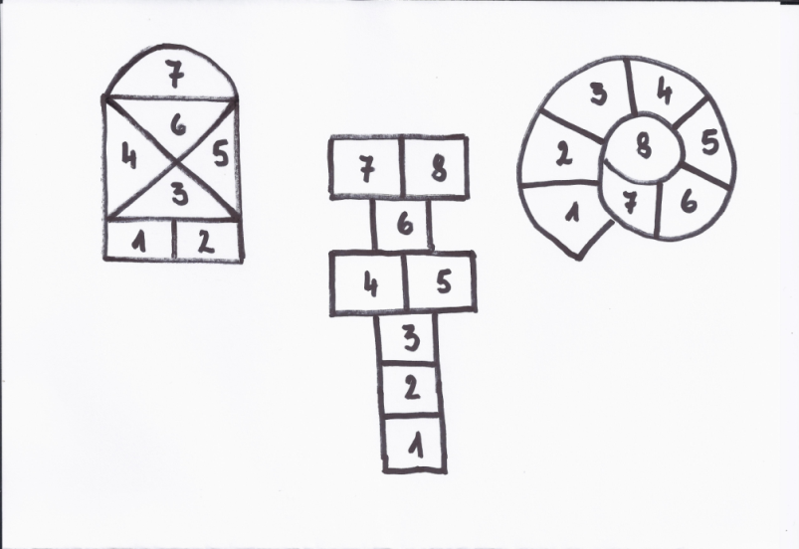To je skupinska igra za manjše skupine: dva, tri, največ štirje igralci. Pri tej igri ni vodje, pač pa so soigralci enakovredni. Narišemo ristanc, ga razdelimo v polja in jih označimo s številkami. Poiščemo si kamenček, ki naj bo okrogel ali ploščat. Potem se razvrstimo za metanje kamenčka. Vržemo kamenček v sredino prvega polja. Ko kamenček obleži v njem, odtancamo ponj in spet nazaj pred ristanc. To ponavljamo iz polja v polje, dokler ne naredimo napake, ki ji rečemo »fuč«; to se zgodi, če stopimo na ristančevo črto ali preko nje, iz polja. Če smo »fuč«, se umaknemo naslednjemu v vrsti. Moj kamen obleži v polju  pred tistim s »fučem«.  
V enojno polje skačemo z eno nogo, v dvojno pa z obema istočasno. Pri obratu se obrnemo v skoku. Pomembno je to, da nikoli ne skočimo na črto. Na vrhu ristanca je dom ali nebesa. V njem lahko počivamo (na obeh nogah, se obračamo v skoku, skočimo z eno nogo ali sploh ne počivamo), seveda je vse odvisno od postavljenih pravil in dogovorov.

|  |  |
| --- | --- |
|  |  |

* **ZEMLJO KRAST**

Otroci narišejo najprej majhen krog, ki predstavlja sonce, okoli njega pa velik krog, ki predstavlja svet, in označijo svoje države. Potrebujejo tudi palčko. Igra se začne tako, da palčko postavijo v sonce in tisti, komur pade palčka na ozemlje, začne igro s tem, da zagrabi palčko in zakliče NAPADAM, NAPADAM ANGLIJO (ali katerokoli drugo napisano državo) in vrže palčko na ozemlje Anglije. Otroci se medtem razbežijo. Igralec, ki ima v lasti Anglijo, hitro stopi na palčko in zakliče stop. Vsi obstanejo, 'Anglež' pa pobere palčko in se sprehodi po črtah sveta in s palčko skuša zadeti najbližjega. Če ga zadene, mu lahko ukrade zemljo. Ukrade si jo lahko toliko, kolikor lahko zariše črt, ne da bi kjerkoli stopil na tuje ozemlje. Če pa igralca ne zadene, mu lahko nezadeti igralec ukrade zemljo.

* **TRDEN MOST**

Trden most je poznan po vsej Sloveniji. Igramo pa ga takole. Izberemo dva, ki predstavljata most. Primete se za roke in stopita toliko narazen, da gre lahko vojska, ki jo sestavljajo ostali otroci, skozi. Otroka, ki predstavljata most, se dogovorita, kaj naj bi bil eden in kaj drugi: prvi je na primer zlato jabolko, drugi pa zlata hruška. Igra se lahko začne. Vojska se ustavi pred mostom in ga vpraša: A JE KEJ TRD'N TA VAŠ MOST? KOKR SKALA, KAM'N, KOST! se glasi odgovor. Vprašanje: A GRE ZIH'R NAŠA VOJSKA SKOZ'? JA, ČE TAZADN'GA PUSTITE! odgovori most. S tem je pogovor končan in vojska gre lahko skozi most. Vojska pod mostom lahko teče trikrat, a ko gredo vojaki tretjič skozi, most-igralca spustita roki (zapornici) pred zadnjim v koloni. Zajetega vojaka vprašata, kaj ima rajši: zlato jabolko ali zlato hruško. In v skladu z odgovorom ga razvrstita za tistim, ki je zlato jabolko ali zlata hruška. Ko se razporedijo vsi vojaki, morajo še vagati duše. To pomeni, da vsaka stran mostu vleče v svojo smer. Zmaga tista skupina, ki popada po tleh ali pa prestopi.

* **VOLKALICA- UKLCA**

Je na Slovenskem priljubljena stara družabna igra. Po svoji vsebini je vzeta iz pastirskega življenja. Ti so jo poleti, medtem ko so pasli, tudi najpogosteje igrali. Ko pa so zunaj zaječali jezni vetrovi, je združevala družine ob svečah in topli krušni peči.

 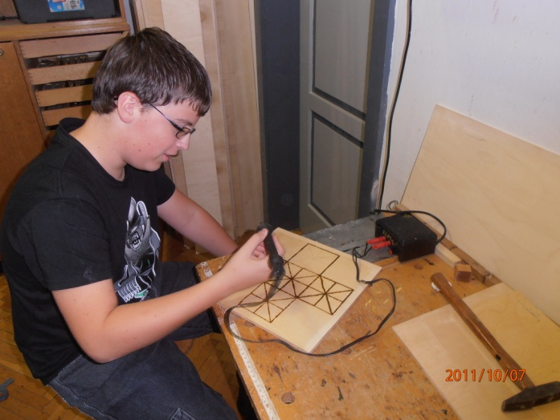

Slika 16: Izdelovanje uklce

**OSNOVNA PRAVILA IGRE**

Volkalico- uklco se lahko igra na več načinov, ta je eden izmed pogostejših.

1. Potrebujemo 20 ovčk in 2 volka.

2. Igrata 2 igralca. Eden vodi ovce, drugi oba volka. Po končani prvi igri igralca figure zamenjata.

3. Igro začne igralec, ki ima ovce. Njemu odgovori s potezo igralec, ki ima oba volka. Tako imata izmenoma vsak po eno potezo, pri kateri pomakneta figuro naprej.

4. Začetni položaj (glej zgornjo fotografijo).

5. Naloga se glasi: Ovce je potrebno spraviti s pašnika, na katerem so v začetku igre, v ogrado. Pri tem volk preži nanje.

6. Ovce se lahko premikajo samo naprej, levo, desno in diagonalno v smeri proti ogradi. Volk se lahko giblje neomejeno v vse smeri in pri tem lahko ovco tudi požre, če je za njo prazen prostor. Lahko jih požre tudi več naenkrat.

7. Igra traja toliko časa, dokler niso vse ovce oz. vse ovce, ki jih volk ne požre, v ogradi.

8. Zmaga tisti igralec, ki po dveh igrah spravi v ogrado več ovc.

* **TELOVADEC**

Marsikateri vaščan je znal izrezati takšnega telovadca le s ploskim dletom in nožičem. Značilno za to igračo je bilo, da je bila izdelana v celoti iz lesa ter da je imel telovadec povsem realno podobo, kar je vse šlo v prid estetskemu videzu igrače. To ni tako enostavno, kot se morda zdi na prvi pogled, kajti dimenzije trupa in posameznih udov morajo vsestransko ustrezati njihovi funkciji, a hkrati tudi estetskemu videzu.

Telovadca izrežemo iz 3mm debele vezane smrekove plošče ali iz enako debele masivne deščice. Pravo podobo telovadca si izrišemo po priloženi skici. Najprej si vidno označimo točke izvrtin. Te so hkrati izhodišče glavnih oblin telovadca, ki jih lahko narišemo s šestilom ter tako v največji meri zagotovimo izviren posnetek. Ostale obrise izdelamo ročno. Za telovadca potrebujemo po en trup ter po dva kosa vsakega dela udov. Njihove dele v parih spnemo skupaj in jim na označenih mestih napravimo izvrtine z 1- ali 1,5 milimetrskim svedrom. Nato pa še z brusnim papirjem obrusimo robove.

Vsa skrivnost tega čudovitega telovadca je v tem, da ga moramo pritrditi na obe vzporedni vrvici v položaju ''stoje'' . Ko lestvici postavimo pokonci, se bosta vrvici prekrižali, toda ob stisku spodnjega dela letvic se bo telovadec silovito pognal navzgor in delal čudovite figure kot pravi telovadec. Paziti moramo le, da letvici stalno držimo kar se da navpično in z malce vaje nam bo kaj hitro uspelo oblikovati nove akrobacije.

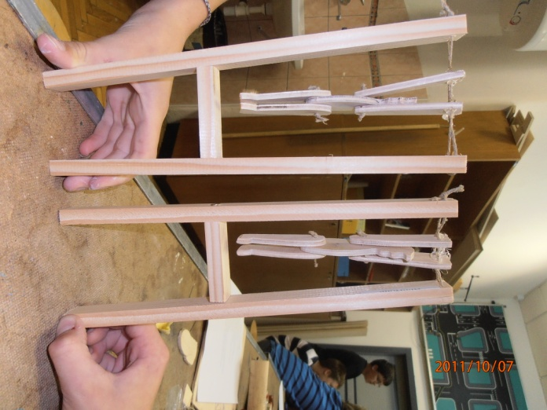

Slika 17: Telovadec

* **KALINČKANJE**

Ta igra je bila zelo razširjena in priljubljena, tako da so jo v različnih krajih različno poimenovali. Za igro je bilo potrebno pet enakih, ovalnih kamenčkov. Ker se je navadno igralo več otrok hkrati, je bilo treba najprej določiti, kdo bo začel in kakšen bo vrstni red. Vsak od tekmovalcev je moral položiti kamenčke na iztegnjeno dlan in hitro zasukati roko na drugo dlan. Nato je prvo dlan zopet obrnil in drugo položil nanjo. Število kamenčkov, ki so ostali z dvakratnim prevračanjem roke še na dlani, je bilo merilo za določitev vrstnega reda tekmovalcev. Prvi igralec je nato raztresel kamenčke po tleh in nato vzel enega od njih ter ga vrgel v zrak. Medtem je pobral enega od ostalih in skupaj z njim ujel prvega, še preden je ta padel na zemljo. Kamenček, ki ga je vrgel v zrak, je odložil in nato enako kot tega prvega po vrsti vrgel in ulovil še ostale. Ko se mu je to posrečilo, je zopet položil vseh pet kamenčkov na tla in ponovil igro, le da je moral sedaj, ko je vrgel v zrak enega od njih, zajeti po dva na podu ležeča. Naslednjič je pobral tri in v zadnjem metu vse štiri kamenčke naenkrat. Če je bil igralec dovolj spreten in je pravilno pobral vse kamenčke, je prišel do zadnjega in odločilnega dela igre. Še enkrat je položil vse kamenčke na dlan, jih prenesel na drugo dlan in vrgel visoko v zrak. Nato je, kolikor hitro je zmogel in znal, pograbil katerega od tistih, ki so prvi padli na tla, ter skušal z njim v roki ujeti tiste, ki so še bili v zraku. Vsak tako pobran kamenček je veljal sto točk, skupno število doseženih točk pa je dalo rezultat te igre. Igralec je nato igral zopet od začetka, dokler ni napravil kakšne napake. Ko se je to zgodilo, je nadaljeval z igro naslednji igralec. Kdor je imel na koncu največje število točk, je bil zmagovalec.

* **PUNČKE IZ CUNJ**

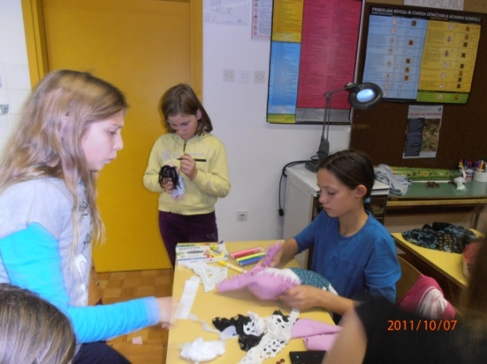Iz kosov blaga izrežemo kroje posameznih oblek, jih sešijemo in vanje natlačimo ostanke blaga ali vato.

Slika 18: Punčke iz cunj

### 2.3.3. PREDSTAVITEV PLANA IZVEDBE PREDSTAVLJENE IDEJE-TRŽENJE

**A) ZLOŽENKE**

* Člani turističnega podmladka smo izdelali zloženko, s katero bi povabili obiskovalce na prireditve.
* Zloženke bodo na voljo tudi na naši šoli, v prostorih društva Planota.

**B) MEDIJI**

* **RADIO**

Oglaševali bomo preko znanega primorskega radia Robin in Kobariškega vala.

* **TELEVIZIJA**

Vitel, televizijski kanal na Primorskem, daje na svojih straneh možnost predstavitve prireditev in oglasov.

* **ČASOPIS**

Na našem območju je zelo bran časopis Goriška, ki izhaja v okviru Primorskih novic.

Ta časopis vsebuje poleg pomembnejših dogodkov tudi veliko reklamnih sporočil.

**C) SPLETNE STRANI**

Naša ponudba bo predstavljena na spletnih straneh OŠ Čepovan, društva Planota.

**projekt1.osngcep@guest.arnes.si**

**http://www2.arnes.si/~osngcep/index**

**www. planota.si**

# ZAKLJUČEK

Izdelava turistične naloge je bila zelo zahtevna in smo zanjo porabili kar precej časa.

Ugotovili smo:

* da je projekt zelo zanimiv za dodatno turistično ponudbo našega kraja,
* da bo produkt pritegnil veliko obiskovalcev,
* da bomo pripomogli k ohranjanju šeg in navad našega kraja in k ohranitvi kulturne

dediščine kraja,

* da bomo v kraj vnesli novo vabljivo ponudbo tudi samo za rekreacijo, sprostitev in

zabavo.

Spoznali smo veliko zanimivih in privlačnih stvari, o katerih smo sicer že slišali, vendar jim prej nismo dali večje pozornosti.

Naše nadaljnje delo je povezano najprej s pripravo turistične tržnice, potem pa bomo skupaj

S KS Čepovan, KS Lokovec, PDG Čepovan, društvom Planota iskali možnosti realizacije našega produkta .

# 4. LITERATURA IN VIRI

* Bavec, Franjo. Na zahodnih mejah – 1945. Ljubljana, 1997.
* Gala, Aleksander. Partizanski zdravnik. Ljubljana, 1972 (2. izd.; Ljubljana, 1978).
* Petelin, Stanko. Gradnikova brigada. Nova Gorica, 1966 (2. izd.; Ljubljana, 1983).
* Šuligoj, Mirko. Kronika krajevne skupnosti Čepovan. Nova Gorica, 1993
* Stari starši in starši
* Ura je ena, medved še spi (Marija Vogelnik), MK, 1989
* Gibalne in rajalne igre (Gordana Schmidt), Ustanova »Poti kulturne dediščine« Slovenija, 2002
* delavnica na taboru voditeljev Glej daleč Besedilo: TIC Nova Gorica  
  Foto: Rado, Mara in Planet Multimedia
* TIM
* Bavec, Franjo-Branko. Bazoviška brigada. Ljubljana, 1970.

**SPLETNA STRAN:**

* projekt1.osngcep@guest.arnes.si
* [**http://www2.arnes.si/~osngcep/index**](http://www2.arnes.si/~osngcep/index)
* http://www.planota.s

# 5. PRILOGE

**Priloga 1**

**ANKETNI VPRAŠALNIK**

**Priloga 2**

**INTERVJU**

**Priloga 3**

**PLAKAT**

**KAZALO SLIK**

[Slika 1: Vas Čepovan 8](#_Toc314050382)

[Slika 2: Cerkev s pokopališčem 8](#_Toc314050383)

[Slika 3: Grandov sejem 9](#_Toc314050384)

[Slika 4: Čepovanska dolina 13](#_Toc314050385)

[Slika 5: RAKE - ostanek mlina 13](#_Toc314050386)

[Slika 6: Parton v Puštalah 13](#_Toc314050387)

[Slika 7: Planina Vrše 13](#_Toc314050388)

[Slika 8: Dol, Drage 13](#_Toc314050389)

[Slika 9: Zima 13](#_Toc314050390)

[Slika 10: Spomladansko deževje 13](#_Toc314050391)

[Slika 11: Spomenik padlnim vojakom 13](#_Toc314050392)

[Slika 12: Sončni zahod na Vršah 13](#_Toc314050393)

[Slika 13: Pot na planino 13](#_Toc314050394)

[Slika 14: Grandov sejem 14](file:///F:\igrajmo%20se\naloga_ost.docx#_Toc314050395)

[Slika 15: Grandov sejem 14](#_Toc314050396)

[Slika 16: Izdelovanje uklce 22](#_Toc314050397)

[Slika 17: Telovadec 23](#_Toc314050398)

[Slika 18: Punčke iz cunj 24](file:///F:\igrajmo%20se\naloga_ost.docx#_Toc314050399)

**ANKETNI VPRAŠALNIK**

1. **Katere so bile najbolj priljubljene družabne igre v vašem otroštvu?**
2. **Katere igrače ste uporabljali?**
3. **Ali ste igrače kupovali ali ste jih izdelovali doma?**
4. **Iz katerih materialov so bile takratne doma izdelane igrače?**
5. **Kdo vam je doma izdeloval igrače?**
6. **Ali so v vaših časih otroci bolj cenili igrače kot otroci danes?**
7. **Kje ste se običajno igrali?**
8. **Koliko igrač ste imeli?**
9. **Kdaj ste imeli čas za igro?**
10. **Ali mislite, da se tudi današnji otroci igrajo z doma narejenimi igračami?**
11. **Ali bi današnji otroci zamenjali svoje igrače za tiste nekoč?**
12. **Ali mislite, da so današnje tehnološke igrače boljše od tistih nekoč?**

**INTERVJU**

1. **Kje ste dobili idejo za izdelavo telovadca (volkalice, punčke iz cunj…)?**
2. **Kdo vam je pomagal pri izdelavi?**
3. **Katere materiale ste uporabljali?**
4. **Kako ste prišli do lesa?**
5. **Katera vrste lesa ste uporabljali za izdelavo in zakaj?**
6. **Ali ste les posušili pred izdelavo?**
7. **Kdo vam je povedal, kako se izdeluje »telovadca«?**
8. **Koliko časa ste potrebovali za izdelavo?**
9. **Kakšna orodja in pripomočke ste uporabljali za izdelavo?**
10. **Ali ste izdelek obdržali do danes, ali ste ga komu podarili?**
11. **Ali še izdelujete te igrače?**
12. **V čem je prednost te igrače v primerjavi z današnjimi kupljenimi?**
13. **Ali vas osebno igranje s temi igračami sprošča?**
14. **Komu še podarite igrače?**
15. **Ali se tudi vaši vnuki igrajo s temi igračami?**
16. **Zakaj se radi igrajo?**
17. **Ali ste zasledili tudi danes v trgovini kakšno podobno igračo?**
18. **V čem sta si podobni in v čem se razlikujeta?**

**PLAKAT**

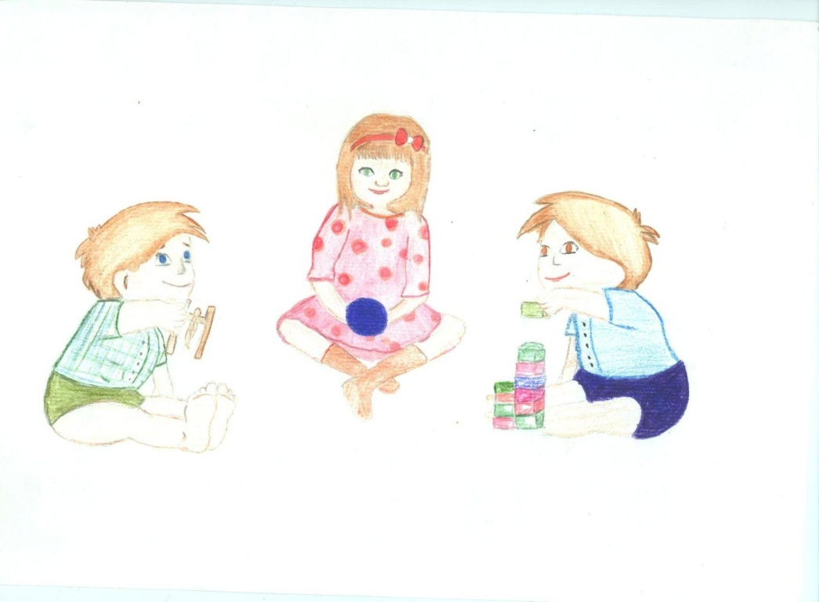

**Delavnice in trženje**

**Družabne igre in igrače iz naravnih materialov**

IGRAJMO SE

**V gasilskem domu in stavbi OŠ Čepovan**

**26. april 2012**

**140-letnica šolstva v Čepovanski dolini**